PONTIFÍCIA UNIVERSIDADE CATÓLICA DE MINAS GERAIS
NÚCLEO DE EDUCAÇÃO A DISTÂNCIA
Pós-graduação Lato Sensu em Ciência de Dados e Big Data

Rafael Henrique Bessa

ANÁLISE COMPORTAMENTAL DAS VENDAS E APLICAÇÃO DE PREVISÃO DE VENDAS DO RAMO DO VAREJO

Rio de Janeiro
2023
Rafael Henrique Bessa

ANÁLISE COMPORTAMENTAL DAS VENDAS E APLICAÇÃO DE PREVISÃO DE VENDAS SAZONAL DO RAMO DO VAREJO

Trabalho de Conclusão de Curso apresentado ao Curso de Especialização em Ciência de Dados e Big Data como requisito parcial à obtenção do título de especialista.

Rio de Janeiro
2023
SUMÁRIO (numerar as páginas corretamente)

1. Introdução 4
1.1. Contextualização 4
1.2. O problema proposto 4
1.3. Objetivos 4
2. Coleta de Dados...............................................................................................................................
3. Processamento/Tratamento de Dados 6
4. Análise e Exploração dos Dados 7
5. Criação de Modelos de Machine Learning 8
6. Interpretação dos Resultados 9
7. Apresentação dos Resultados 10
8. Links 11
REFERÊNCIAS 12
APÊNDICE 13

1. Introdução
Com o crescimento das vendas de produtos / serviços no ramo do varejo vem se tornando a cada dia mais desafiador a tomada de decisão de forma assertiva pelos seus líderes. Com isso muitas Empresas que não possuem soluções que possam projetar o número de vendas e o faturamento de um determinado período e principalmente em períodos de grandes eventos, estão sempre tomando decisões tardia.
Acompanhar o desempenho das vendas pode ajudar a identificar os pontos fortes e de melhoria para gerar mais resultados para a Empresa e torná-la mais saudável.
A ideia é prever quantos negócios serão concluídos, o faturamento que será alcançado, entre outras informações, levando em conta fatores internos e externos à empresa. Isso inclui variações de mercado, investimentos em marketing, época do ano, histórico de vendas, temperatura da loja, Desemprego em uma região, causas que levam o preço a incidir sobre um produto, por exemplo: preço do combustível, CPI (Índice de preço ao Consumidor), etc.
Para que a previsão de vendas se aproxime o máximo possível da realidade, é importante usar dados confiáveis. Mesmo que a projeção não seja exata, ela pode ser bastante útil, servindo como um parâmetro para as estratégias de vendas.
........????

1.1. Contextualização
É quase impossível nos dias atuais pensar que uma Empresa, independente de seu tamanho, atue no mercado sem uso de tecnologia. Principalmente com o crescimento exponencial de geradores de dados que são criados, cada vez mais necessitamos de ferramentas tecnológicas para processar esse volume e transformar em informação útil para um gestor tomar uma decisão que venha impactar no faturamento e no rumo dos negócios.
O gerenciamento de dados vem se tornando uma das maiores preocupações das empresas, tendo-se em vista o extenso volume de dados gerados em cada interação da empresa com o mercado, seus clientes, fornecedores, governo, sociedade, entre outros agentes que impactam diretamente nos negócios.
A maioria das empresas ainda não tem políticas ou processos implementados para lidar com o crescimento descontrolado dos dados.
A previsão de vendas, também conhecida como forecast de vendas ou projeção de vendas, é uma estratégia que tem como objetivo fazer uma estimativa das possíveis vendas que serão fechadas por uma empresa em certo período.
Para que o forecast de vendas se aproxime o máximo possível da realidade, é importante usar dados confiáveis. Mesmo que a projeção não seja exata, ela pode ser bastante útil, servindo como um parâmetro para as estratégias de vendas.

1.2. O problema proposto

Uma Empresa do varejo chamada “XPTO Comércios eletrônicos” atuante no mercado há 10 anos vende em seu site e em suas 45 lojas espalhadas pelo País produtos eletrônicos, alimentos, vestuário, entre outros segmentos. Os preços dos produtos podem ser atualizados diretamente na etiqueta da gôndula e a qualquer momento através de um sistema centralizado, porém não existe ainda uma inteligência definida que ajude os gestores a tomar uma decisão em cima dos preços e alavancar as vendas. Como funciona o fluxo da venda? A venda acontece no PDV que por sua vez o operador registra os produtos e recebe o pagamento e finaliza. Após a venda ser concluída, o PDV armazena e envia os registros para um sistema. Este sistema concentra e envia em tempo real para um endpoint que centraliza, trata e acumula as vendas de todas as lojas. Essa venda pode ser acompanhada near real time pela Cia através de um dashboard, porém só mostra as vendas dos últimos 30 dias. A Empresa necessita fazer uma análise, nível departamento, com base nas vendas dos últimos anos e poder tomar decisões do tipo: Quantidade de produtos a ser comprado para repor o estoque de uma determinada loja, acompanhar as vendas e poder reduzir o preço de alguns produtos para um departamento.

Esquemática do fluxo de vendas:
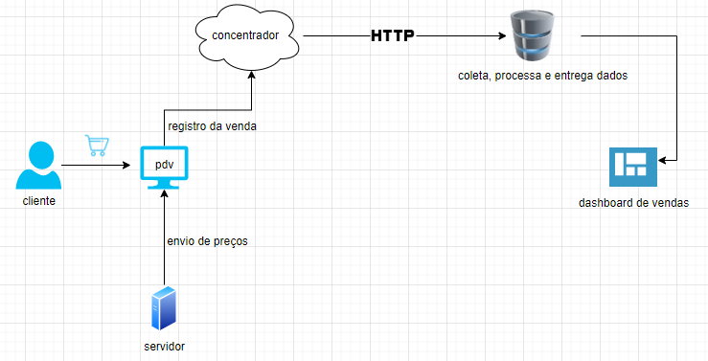
Utilizando a técnica dos 5-Ws (principais perguntas que devem ser feitas e respondidas ao investigar e relatar um fato ou situação, sendo aplicável a várias atividades profissionais), podemos organizar assim o problema para uma melhor sistematização do projeto:
(Why?) Por que esse problema é importante? Uma empresa que não tem a visão de forma rápida de quanto vendeu nos últimos anos, fica bem difícil tomar uma decisão com base em informações e elaborar modelos irá ajudar a personalizar ofertas e reposição de estoque com mais rapidez
(Who?) De quem são os dados analisados? De um governo? Um ministério ou secretaria? Dados de clientes? Os dados de vendas anonimizados são da Empresa e disponibilizado na Internet.
(What?): Quais os objetivos com essa análise? O que iremos analisar? O objetivo é explorar o comportamento das vendas dos departamentos das 45 lojas e analisando os dataset da empresa, criar insights que visa oferecer ajuda aos gestores na tomada de decisão.
(Where?): Trata dos aspectos geográficos e logísticos de sua análise. A análise contempla todo as regiões do país.
(When?): Qual o período está sendo analisado? A última semana? Os últimos 6 meses? O ano passado? O período analisado é referente a 3 anos. De janeiro de 2010 até janeiro de 2013.

1.3. Objetivos

Esse trabalho envolve identificar tendências através de análise exploratória aprendida ao longo do curso. Uma das etapas da elaboração do trabalho é realizar a coleta dos dados, processar e tratar. Os dados são referentes a vendas e ao criar modelos através de técnica de machine learning com uso da linguagem Python, servirá de insumo para que a Empresa possa tomar decisões estratégicas com base em informações.
2. Coleta de Dados

Nessa seção você deve deixar claro onde obteve os dados, o formato e estrutura dos datasets, o relacionamento entre os datasets utilizados, etc. Caso os dados tenham sido obtidos na internet, informe a data e o link em que os dados foram obtidos. Sugere-se que você crie uma tabela com a descrição de cada campo/coluna de cada dataset conforme o exemplo a seguir:

Nome da coluna/campo | Descrição | Tipo

3. Processamento/Tratamento de Dados

Nessa seção você deve deixar registrado todo o processamento e tratamento feitos sobre os dados obtidos. É importante que você informe a quantidade de registros obtidos, a quantidade de registros duplicados ou com informações ausentes, que tratamento você deu para cada problema encontrado em seus datasets, etc. Você deve descrever cada passo de forma minuciosa, de forma que outra pessoa consiga reproduzir o seu processamento/tratamento de forma precisa. Justifique as decisões tomadas no tratamento dos dados. Por exemplo: para os valores ausentes para o campo X eu decidi preenchê-los utilizando o cálculo da média aritmética pelo motivo ..., e então justifique sua decisão.

4. Análise e Exploração dos Dados

Nessa seção você deve mostrar como foi realizada a análise e exploração dos dados do seu trabalho. Mostre as hipóteses levantadas durante essa etapa e os padrões e insights identificados.

5. Criação de Modelos de Machine Learning

Conforme o documento de instruções para o TCC, essa etapa é obrigatória. Nessa seção você irá descrever as ferramentas e algoritmos utilizados. Se você utilizou o Knime, coloque aqui um print dos seus modelos e a descrição detalhada do workflow de cada modelo. Caso você tenha escrito scripts em Python ou R, por exemplo, coloque aqui apenas os trechos do código que você considera extremamente importantes para entendimento do seu trabalho. Explique as features utilizadas, faça a comparação entre diferentes algoritmos/modelos, justifique a escolha por determinado modelo, os parâmetros utilizados, etc. Por fim, salienta-se que embora você possa utilizar o KNIME para testar protótipos do seu modelo de ML, encorajamos você a fazer seus modelos em Python ou R.

6. Interpretação dos Resultados

Nessa seção você deve interpretar os resultados obtidos na análise e exploração de dados e também interpretar os resultados da aplicação dos algoritmos de Machine Learning, descobrindo insights importantes para responder o problema proposto.

7. Apresentação dos Resultados

Nessa seção você deve apresentar os resultados obtidos. Apresente gráficos, dashboards, conte a sua história de forma bastante criativa. Aqui você pode utilizar os modelos de Canvas propostos por Dourard (clique aqui) ou por Vasandani (clique aqui).
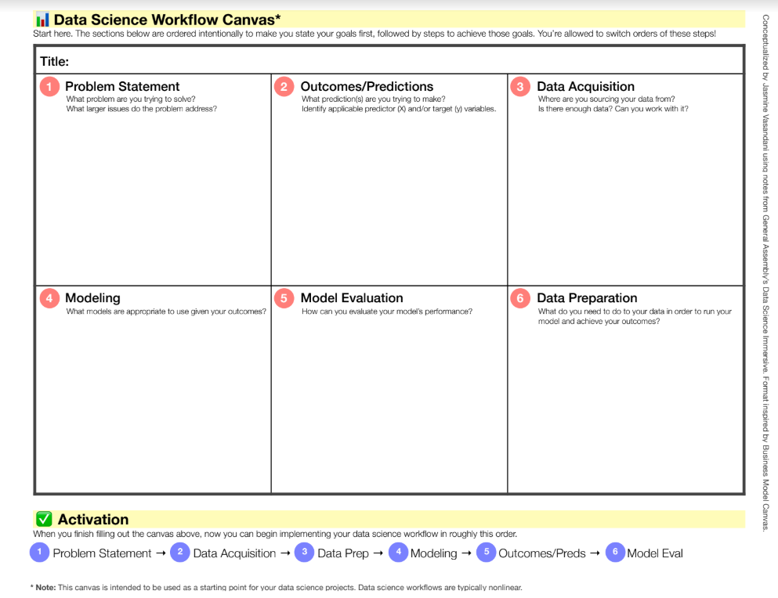

8. Links

Aqui você deve disponibilizar os links para o vídeo com sua apresentação de 5 minutos e para o repositório contendo os dados utilizados no projeto, scripts criados, etc.

Link para o vídeo: youtube.com/...
Link para o repositório: github.com/...

REFERÊNCIAS

Um projeto/relatório técnico de Ciência de Dados não requer revisão bibliográfica. Portanto, a inclusão das referências não é obrigatória. No entanto, caso você deseje incluir referências relacionadas às tecnologias ou às metodologias usadas em seu trabalho, relacione-as de acordo com o modelo a seguir.

SOBRENOME DO AUTOR, Nome do autor. Título do livro ou artigo. Cidade: Editora, ano.
SOBRENOME DO AUTOR, Nome do autor. Título do livro ou artigo. Cidade: Editora, ano.
SOBRENOME DO AUTOR, Nome do autor. Título do livro ou artigo. Cidade: Editora, ano.
SOBRENOME DO AUTOR, Nome do autor. Título do livro ou artigo. Cidade: Editora, ano.
SOBRENOME DO AUTOR, Nome do autor. Título do livro ou artigo. Cidade: Editora, ano.
SOBRENOME DO AUTOR, Nome do autor. Título do livro ou artigo. Cidade: Editora, ano.

APÊNDICE

Programação/Scripts
Cole aqui seus scripts em Python e/ou R.

Gráficos
Cole aqui workflows (KNIME), gráficos e figuras que você tenha gerado e não colocou no texto principal.

Tabelas
Cole aqui tabelas de dados que você tenha gerado e não colocou no texto principal.

